Mit diesem Buttom die Datenbank (2330fc3c_manila) öffnen

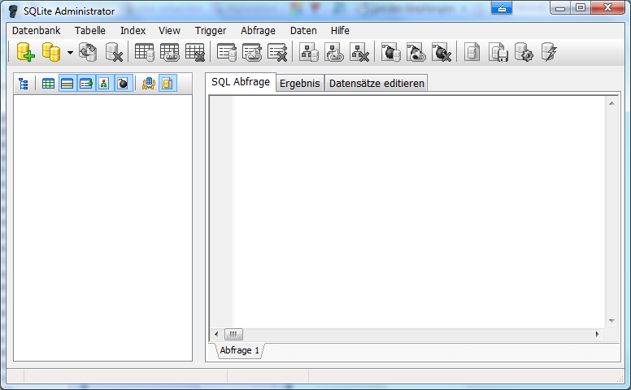
Hier den Speicherort der Manila Datei wählen
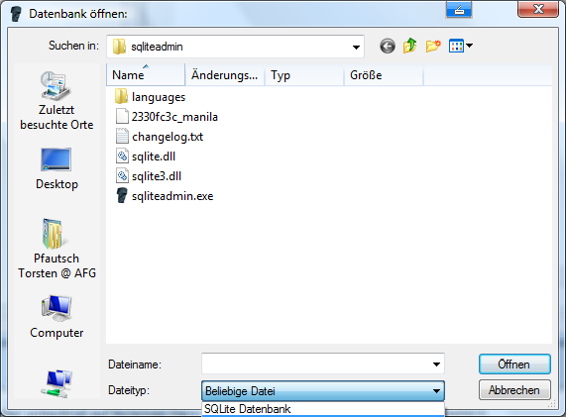
Hier unbedingt auf Beliebige Datei stellen, sonst siehst du die Manila Datei nicht!!!
So sieht nun dein SQLite Fenster aus, hier gehst du auf Datensätze editieren
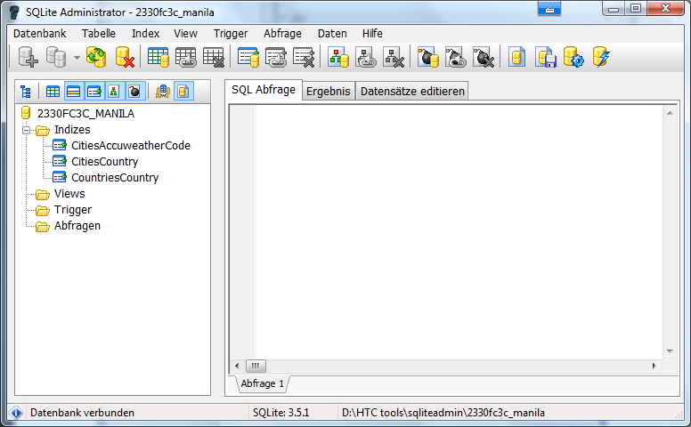

Hier cities auswählen
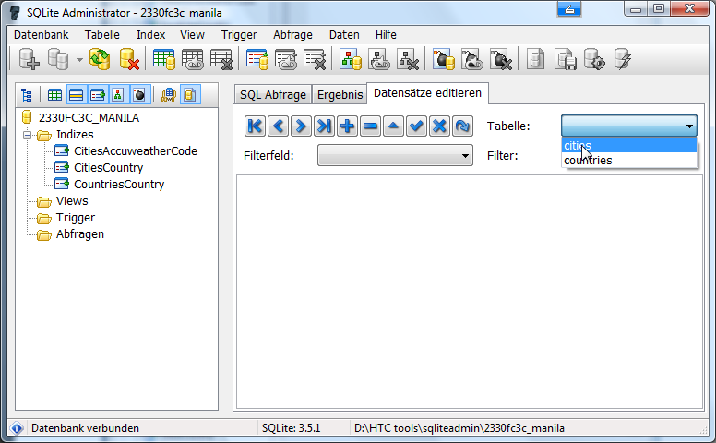

Hier siehst du nun die Cities

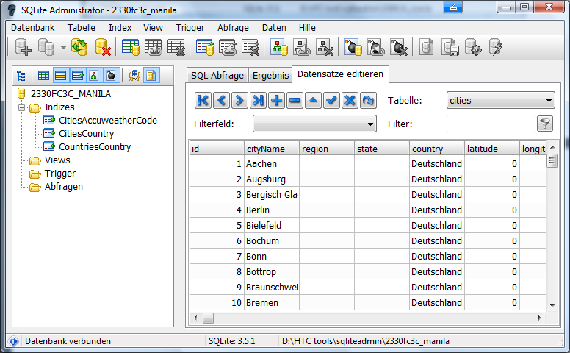^

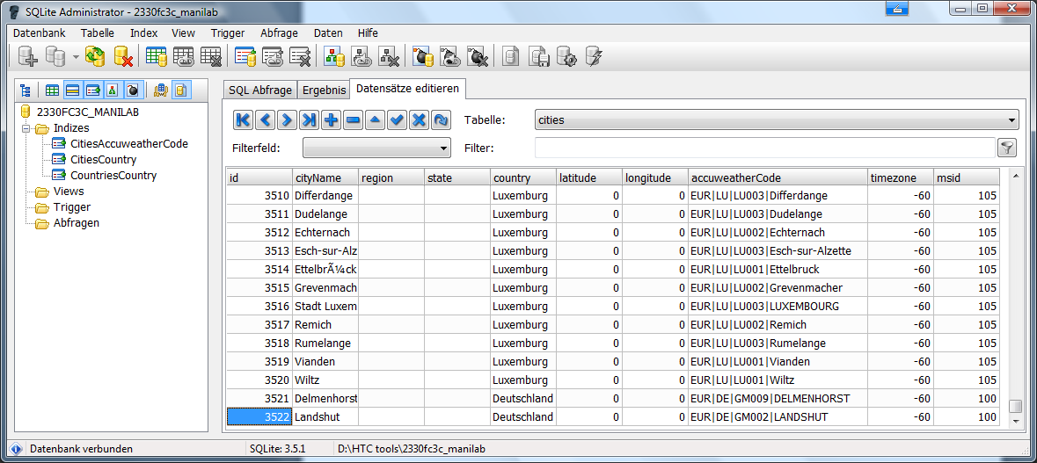
Hier mit der Pfeil nach unten Taste einen neues Datenfeld erstellen

Siehe nächstes Bild
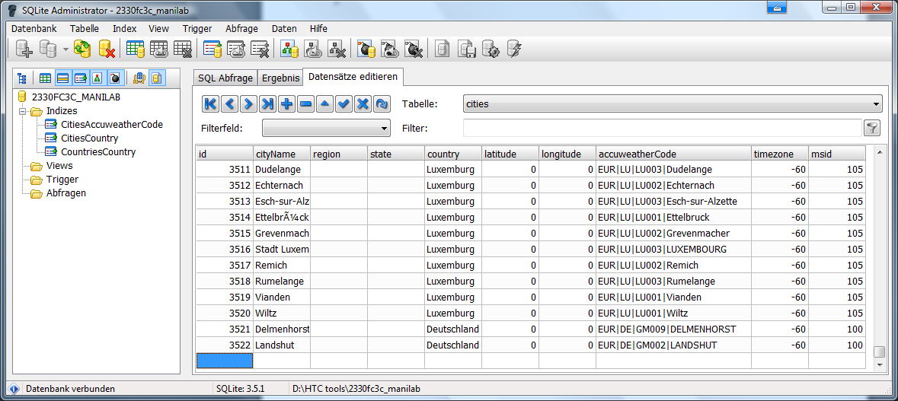
Hier nun in diesem Fall 3523 eintragen und ins „cityName“ Feld doppelklicken. Es öffnet sich dann dieses Fenster
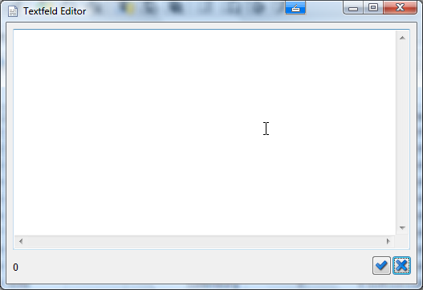
Dort trägst du den City Namen ein zb. Arubap ein

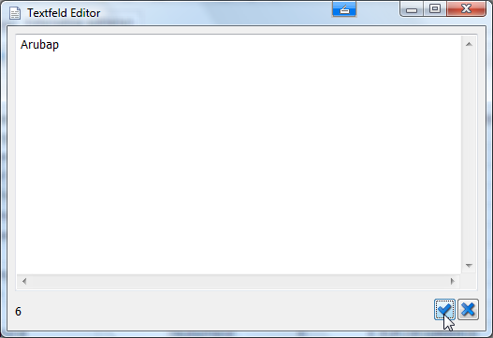
Hier nun mit den Haken das Fenster schließen. Nicht wundern, es kommt folgende Fehlermeldung
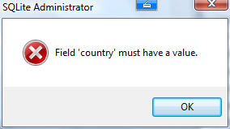
Diese einfach mit OK schließen und ins hier blaue Feld „country“ doppelklicken
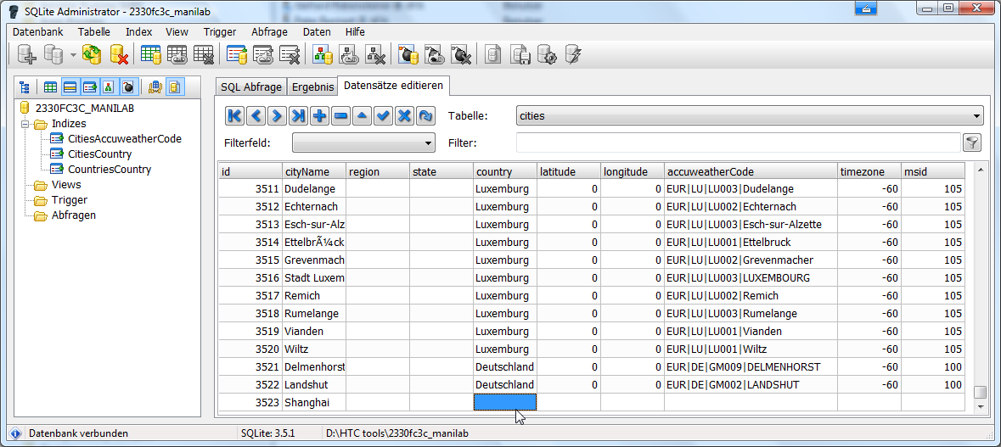

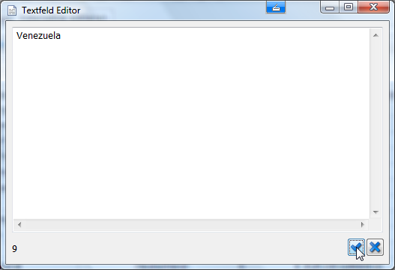
Hier Venezuela eintragen und wieder mit dem Haken bestätigen.
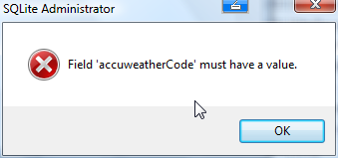
Diesen Fehler wieder mit OK schließen.
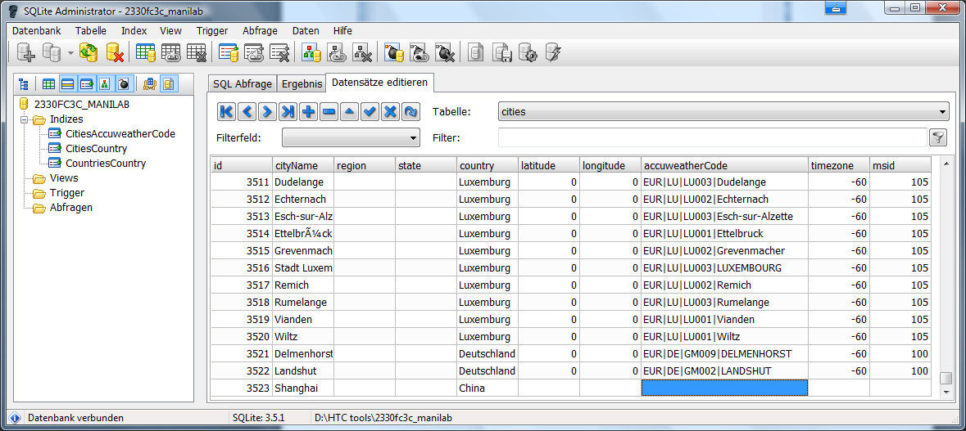
Jetzt in das Feld „accuweatherCode“ doppelklicken.
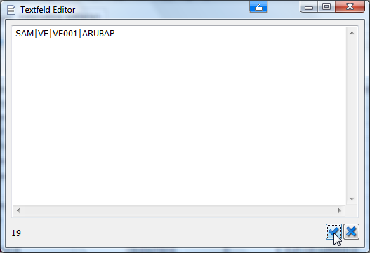
Hier nun den accuweather Code eintragen, so wie man es hier für Arubap steht und wieder mit dem Haken bestätigen.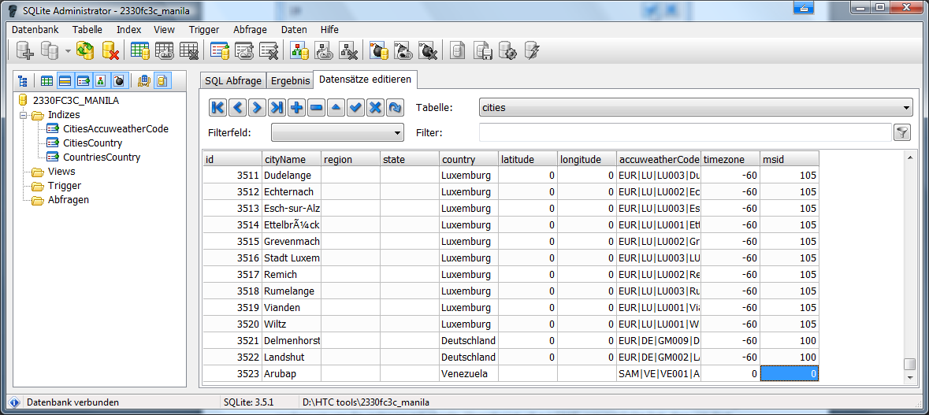
So sollte es jetzt aussehen. Rein fürs Wetter wäre man jetzt fertig.
Man sollte allerdings bei latitude und longitude eine „0“ eintragen, so wie man es bei den anderen Städten sieht. Die „0“ im Feld „timezone“ stimmt nur wenn die Stadt die GMT Zeit hätte.
Wie du bei den deutschen Städten siehst steht dort für eine +1 zur GMT Zeit eine „-60“. Für Arubap suchen wir uns die Zeitzone mit Google. Arubap ist -4 zur GMT, was zur Folge hat, dass wir dort
(4x60 = 240) 240 eintragen. Ohne Minus da es nicht wie bei Berlin zb. +1 ist sondern -4 ist.
Das „msid“ Feld musst du mit einer Nummer füllen, die du bei anderen Städten des Landes findest. Hier dann 45 für Venezuela.

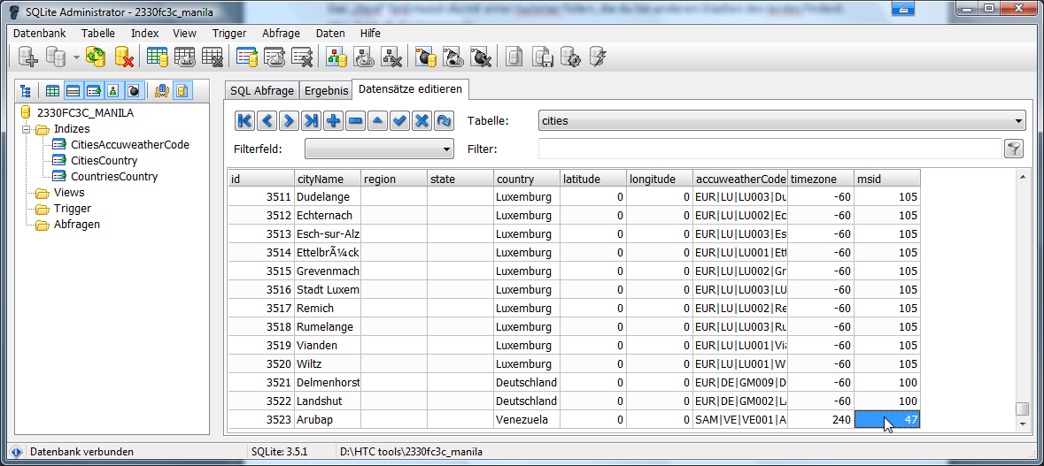

Nun hier mit dem Haken die Änderung an der Datenbank bestätigen.
Und hier die Datenbank schließen, es sei denn man will noch weitere Städte einfügen.
Nun kann man das Programm SQLite schließen.
Danach die geänderte 2330fc3c_manila wieder auf die Speicherkarte des TP2 kopieren und von da aus dann in den Windows Ordner des TP2 kopieren. Danach en Softreset und die Stadt im Wetter Tab hinzufügen.

Schlusswort: Ich bin entweder zu doof oder aber die Programmierung der Datenbank ist großer Käse. Meine Stadt hier „Arubap“ und andere aus Venezuela zeigen mir 4,5 Std. Differenz zu GMT an, was definitiv Schwachsinn ist.

